Приложение № 2 к постановлению администрации городского округа город Воронеж от 23.05.2024 № 652

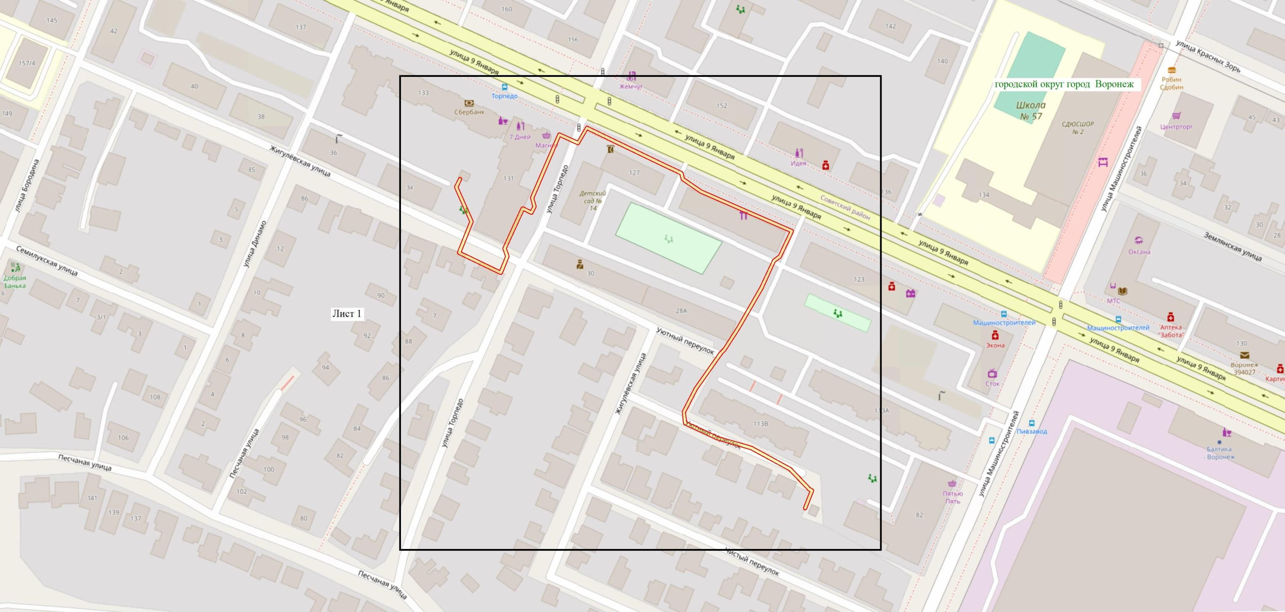

|  |
| --- |
| **Схема расположения границ публичного сервитута** |
| C  Ю |
| **Используемые условные знаки и обозначения:** Масштаб 1:2000  - обозначение границы публичного сервитута  Городской округ город Воронеж - наименование муниципального образования |

# Исполняющий обязанности руководителя управления

имущественных и земельных отношений Р.И. Карасалихов